合作社制服、運動服購買流程與注意事項
流程 | 時間 | 地點 | 注意事項
 | 8/9(五)  中午12點  8/13(二)  下午5點 | 個人  電腦 | 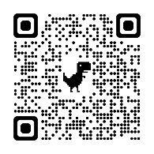  - 訂購網址：請查看本校網頁的首頁最新消息處或合作社公告  - 操作流程：請掃描右側QR code  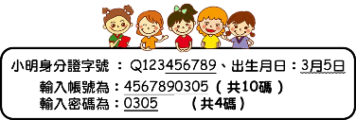  - 帳號：學生的身分證字號末6碼＋出生月、日4碼(共10碼)  - 密碼：出生月、日4碼
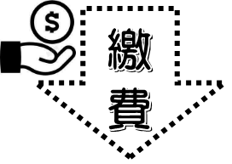 |  | 四大  超商 | - 列印繳費單或以手機螢幕呈現條碼  - 到四大超商或台北富邦銀行繳費  - 請保留收費收據，作為領取服裝的憑證  （非常重要！）  ※注意事項：不開放ATM轉帳
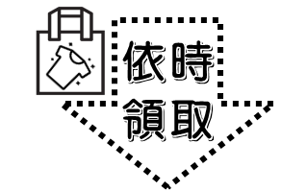 | 8/20(二) | 活動中心  2F禮堂 | 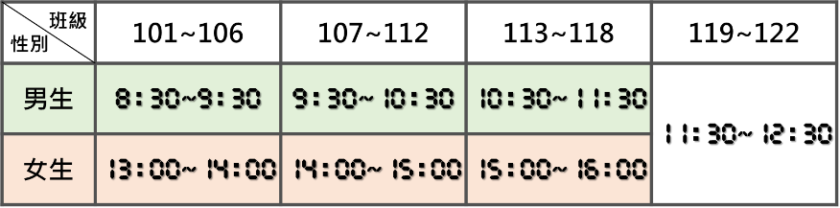  - 依下表時間持繳費收據至服務櫃檯換取提貨單  - 依現場指引試穿與領取服裝  - 若有問題可以當場更換
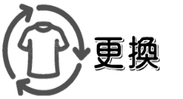 | 8/27(二)  12~13點 | 合作社1F  前迴廊 | - 若尺寸不合要更換，請務必維持服裝的原有狀態（勿下水、勿繡學號）  - 請依規定時間更換尺寸。  ※如不克前來，需自行於開學後至合作社更換尺寸。
 | 開學後 | 合作社１Ｆ  販賣部 | - 以班為單位登記加購各項制服、運動服  - 至本校合作社1樓自行購買  - 補發、更換等任何服裝問題  （尺寸與庫存數量依現場公告）
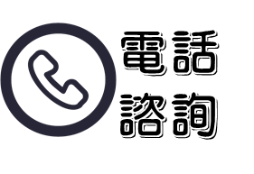 | - 制服購買相關問題: 8/9~8/20（10:00~17:00）：0911-866-766  8/31~ 開學後（8:00~15:00）：02-28238202  - 服裝儀容的各項規定，如繡學號、制服穿戴規定，請電:02-28234811 轉310
未依照規劃時間購買者，一律於開學後，自行到合作社販賣部購買！

